Številka: 381-2/2018/97
Ljubljana, 8. 6. 2018
EVA /
GENERALNI SEKRETARIAT VLADE REPUBLIKE SLOVENIJE
gp.gs@gov.si

ZADEVA: Predlog soglasja Vlade Republike Slovenije k Letnemu poročilu Agencije za komunikacijska omrežja in storitve Republike Slovenije za leto 2017, razporeditev presežka odhodkov nad prihodki za leto 2017 in seznanitev z Oceno delovne uspešnosti direktorice Agencije za komunikacijska omrežja in storitve Republike Slovenije za leto 2017– predlog za obravnavo

1. Predlog sklepov vlade:
Na podlagi 6. in 21. člena Zakona o Vladi Republike Slovenije (Uradni list RS, št. 24/05 – uradno prečiščeno besedilo, 109/08, 38/10 – ZUKN, 8/12, 21/13, 47/13 – ZDU-1G, 65/14 in 55/17), 44. člena Zakona o javnih agencijah (Uradni list RS, št. 52/02, 51/04 - EZ-A in 33/11-ZEKom-C), 190. člena Zakona o elektronskih komunikacijah (Uradni list RS, št. 109/12, 110/13, 40/14 – ZIN-B, 54/14 – odl. US, 81/15 in 40/17), 1. člena Sklepa o ustanovitvi Agencije za komunikacijska omrežja in storitve Republike Slovenije (Uradni list RS, št. 41/13 in 66/17), 99. člena Zakona o javnih financah (Uradni list RS, št. 11/11 – uradno prečiščeno besedilo, 14/13 – popr., 101/13, 55/15 – ZFisP in 96/15 – ZIPRS1617), 19. člena Zakona o računovodstvu (Uradni list RS, št. 23/99, 30/02-ZJF-C in 114/06-ZUE) in 22.a člena Zakona o sistemu plač v javnem sektorju (Uradni list RS, št. 108/09 – uradno prečiščeno besedilo, 13/10, 59/10, 85/10, 107/10, 35/11 – ORZSPJS49a, 27/12 – odl. US, 40/12 – ZUJF, 46/13, 25/14 – ZFU, 50/14, 95/14 – ZUPPJS15, 82/15, 23/17 – ZDOdv in 67/17) ter 2. člena Zakona o ukrepih na področju plač in drugih stroškov dela za leto 2017 in drugih ukrepih v javnem sektorju (Uradni list RS, št. 88/16) je Vlada Republike Slovenije na .....seji dne......sprejela naslednje sklepe:

- Vlada Republike Slovenije daje soglasje k Letnemu poročilu Agencije za komunikacijska omrežja in storitve Republike Slovenije za leto 2017 (dokument agencije št. 4505-2/2017/4 z dne 28. 2. 2018).
- Vlada Republike Slovenije pošlje Letno poročilo Agencije za komunikacijska omrežja in storitve Republike Slovenije za leto 2017 Državnemu zboru Republike Slovenije.
- Vlada Republike Slovenije v imenu Republike Slovenije kot ustanoviteljice Agencije za komunikacijska omrežja in storitve Republike Slovenije določa, da se presežek odhodkov nad prihodki leta 2017 v znesku 1.005.901 EUR v celoti krije iz presežkov prihodkov nad odhodki leta 2014.
- Vlada Republike Slovenije potrjuje na predlog pristojnega ministra delovno uspešnost direktorice Agencije za komunikacijska omrežja in storitve Republike Slovenije za leto 2017 kot odlično, del plače za redno delovno uspešnost ji glede na 2. člen ZUPPJS17 ne pripada.

mag. Lilijana Kozlovič
GENERALNA SEKRETARKA

Sklep prejmejo:
- Agencija za komunikacijska omrežja in storitve
- Ministrstvo za finance
- Ministrstvo za gospodarski razvoj in tehnologijo
- Ministrstvo za infrastrukturo
- Ministrstvo za kulturo
- Služba Vlade Republike Slovenije za zakonodajo
- Urad Vlade Republike Slovenije za komuniciranje
2. Predlog za obravnavo predloga zakona po nujnem ali skrajšanem postopku v državnem zboru z obrazložitvijo razlogov:
/
3.a Osebe, odgovorne za strokovno pripravo in usklajenost gradiva:
- Boris Koprivnikar, minister za javno upravo,
- Mag. Bojan Križ, generalni direktor Direktorata za informacijsko družbo,
- Mag. Aleš Ivković, predsednik Sveta Agencije za komunikacijska omrežja in storitve,
- Mag. Tanja Muha, direktorica Agencije za komunikacijska omrežja in storitve,
- Mag. Bojan Valančič, sekretar v Direktoratu za informacijsko družbo.
3.b Zunanji strokovnjaki, ki so sodelovali pri pripravi dela ali celotnega gradiva:
/
4. Predstavniki vlade, ki bodo sodelovali pri delu državnega zbora:
/

5. Kratek povzetek gradiva:
Skladno z Zakonom o elektronskih komunikacijah daje Agencija za komunikacijska omrežja in storitve Republike Slovenije (v nadaljevanju: agencija) Vladi Republike Slovenije v soglasje in v seznanitev Državnemu zboru Republike Slovenije Letno poročilo za leto 2017 skupaj s pozitivnim mnenjem Sveta Agencije za komunikacijska omrežja in storitve Republike Slovenije (v nadaljevanju: Svet agencije). Pristojno ministrstvo ugotavlja, da je agencija poslovala skladno s sprejetim programom dela in finančnim načrtom za leto 2017. Predlagamo, da se presežek odhodkov nad prihodki v letu 2017 v znesku v znesku 1.005.901 EUR v celoti krije iz presežkov prihodkov nad odhodki leta 2014. Ministrstvo za javno upravo (v nadaljevanju: ministrstvo) je v postopku ocenilo, da je agencija opravila planirane aktivnosti v letu 2017, prestavljene aktivnosti iz objektivnih razlogov pa bodo izvedene v letu 2018.
Glede na določbo 22. a člena ZSPJS višino dela plače delovne uspešnosti direktorja določi organ, pristojen za njegovo imenovanje. Direktorica je predložila Poročilo direktorice Agencije za komunikacijska omrežja in storitve Republike Slovenije o delovanju, poslovanju in opravljanju nalog iz pristojnosti agencije za dodelitev dela plače za redno delovano uspešnost v katerem so navedeni izpolnjeni cilji v letu 2017. Letno poročilo agencije za leto 2017 je sprejel Svet Agencije s pozitivnim mnenjem s sklepom številka 0133-1/2018/13 z dne 17. 4. 2018 na svoji 16. korespondenčni seji. Predlagamo, da Vlada Republike Slovenije potrdi predlog pristojnega ministra in oceni delovno uspešnost direktorice Agencije za komunikacijska omrežja in storitve Republike Slovenije za leto 2017 kot odlično, del plače za redno delovno uspešnost ji glede na 2. člen ZUPPJS17 ne pripada.

6. Presoja posledic za:
a) |  | javnofinančna sredstva nad 40.000 EUR v tekočem in naslednjih treh letih |  |  |  |  |  |  |  |  | NE
b) |  | usklajenost slovenskega pravnega reda s pravnim redom Evropske unije |  |  |  |  |  |  |  |  | NE
c) |  | administrativne posledice |  |  |  |  |  |  |  |  | NE
č) |  | gospodarstvo, zlasti mala in srednja podjetja ter konkurenčnost podjetij |  |  |  |  |  |  |  |  | NE
d) |  | okolje, vključno s prostorskimi in varstvenimi vidiki |  |  |  |  |  |  |  |  | NE
e) |  | socialno področje |  |  |  |  |  |  |  |  | NE
f) |  | dokumente razvojnega načrtovanja:  - nacionalne dokumente razvojnega načrtovanja  - razvojne politike na ravni programov po strukturi razvojne klasifikacije programskega proračuna  - razvojne dokumente Evropske unije in mednarodnih organizacij |  |  |  |  |  |  |  |  | NE

7.a Predstavitev ocene finančnih posledic nad 40.000 EUR:

(Samo če izberete DA pod točko 6.a.)

I. Ocena finančnih posledic, ki niso načrtovane v sprejetem proračunu
 |  |  | Tekoče leto (t) |  | t + 1 | t + 2 |  |  |  | t + 3
Predvideno povečanje (+) ali zmanjšanje (–) prihodkov državnega proračuna
Predvideno povečanje (+) ali zmanjšanje (–) prihodkov občinskih proračunov
Predvideno povečanje (+) ali zmanjšanje (–) odhodkov državnega proračuna
Predvideno povečanje (+) ali zmanjšanje (–) odhodkov občinskih proračunov
Predvideno povečanje (+) ali zmanjšanje (–) obveznosti za druga javnofinančna sredstva

II. Finančne posledice za državni proračun

II.a Pravice porabe za izvedbo predlaganih rešitev so zagotovljene:
Ime proračunskega uporabnika | Šifra in naziv ukrepa, projekta |  |  | Šifra in naziv proračunske postavke |  | Znesek za tekoče leto (t) |  |  |  | Znesek za t + 1

SKUPAJ

II.b Manjkajoče pravice porabe bodo zagotovljene s prerazporeditvijo:
Ime proračunskega uporabnika | Šifra in naziv ukrepa, projekta |  |  | Šifra in naziv proračunske postavke |  | Znesek za tekoče leto (t) |  |  |  | Znesek za t + 1

SKUPAJ

II.c Načrtovana nadomestitev zmanjšanih prihodkov in povečanih odhodkov proračuna:
Novi prihodki |  |  |  | Znesek za tekoče leto (t) |  |  | Znesek za t + 1

SKUPAJ
OBRAZLOŽITEV:
- Ocena finančnih posledic, ki niso načrtovane v sprejetem proračunu
- Finančne posledice za državni proračun
II.a Pravice porabe za izvedbo predlaganih rešitev so zagotovljene:
II.b Manjkajoče pravice porabe bodo zagotovljene s prerazporeditvijo:
II.c Načrtovana nadomestitev zmanjšanih prihodkov in povečanih odhodkov proračuna:
7.b Predstavitev ocene finančnih posledic pod 40.000 EUR:
(Samo če izberete NE pod točko 6.a.)
8. Predstavitev sodelovanja z združenji občin:
Vsebina predloženega gradiva (predpisa) vpliva na:  - pristojnosti občin,  - delovanje občin,  - financiranje občin. |  |  |  |  |  |  |  | NE
Gradivo (predpis) je bilo poslano v mnenje:

- Skupnosti občin Slovenije SOS: NE
- Združenju občin Slovenije ZOS: NE
- Združenju mestnih občin Slovenije ZMOS: NE

Predlogi in pripombe združenj so bili upoštevani:
- v celoti,
- večinoma,
- delno,
- niso bili upoštevani.

Bistveni predlogi in pripombe, ki niso bili upoštevani.

9. Predstavitev sodelovanja javnosti:
Gradivo je bilo predhodno objavljeno na spletni strani predlagatelja: |  |  |  |  |  |  |  | NE
Letno poročilo Agencije za komunikacijska omrežja in storitve za leto 2017 je v pristojnosti agencije, zato ga Ministrstvo za javno upravo ni objavilo na svoji spletni strani, po pridobljenem soglasju Vlade RS bo objavljeno na spletni strani Agencije za komunikacijska omrežja in storitve Republike Slovenije.
Če je odgovor DA, navedite:
Datum objave: ………
V razpravo so bili vključeni:
- nevladne organizacije,
- predstavniki zainteresirane javnosti,
- predstavniki strokovne javnosti.
Mnenja, predlogi in pripombe z navedbo predlagateljev (imen in priimkov fizičnih oseb, ki niso poslovni subjekti, ne navajajte):

Upoštevani so bili:
- v celoti,
- večinoma,
- delno,
- niso bili upoštevani.

Bistvena mnenja, predlogi in pripombe, ki niso bili upoštevani, ter razlogi za neupoštevanje:

Poročilo je bilo dano ……………..

Javnost je bila vključena v pripravo gradiva v skladu z Zakonom o …, kar je navedeno v predlogu predpisa.)

10. Pri pripravi gradiva so bile upoštevane zahteve iz Resolucije o normativni dejavnosti: |  |  |  |  |  |  |  | Ni relevantno
11. Gradivo je uvrščeno v delovni program vlade: |  |  |  |  |  |  |  | NE
Boris Koprivnikar
minister

Priloge:
- Obrazložitev (Priloga 1)
- Poročilo Ministrstva za javno upravo o izvedbi nadzora nad zakonitostjo, strokovnostjo in učinkovitostjo AKOS (Priloga 2)
- Soglasje Sveta agencije na LP2017 (Priloga 3, ločena datoteka)
- Poročilo direktorice (Priloga 4, ločena datoteka)
- Letno poročilo AKOS za leto 2017 (Priloga 5, ločena datoteka)

PRILOGA 1

Obrazložitev:

Skladno z Zakonom o elektronskih komunikacijah daje Agencija za komunikacijska omrežja in storitve Republike Slovenije Vladi Republike Slovenije (v nadaljevanju: vlada) v soglasje in v seznanitev Državnemu zboru Republike Slovenije Letno poročilo za leto 2017 skupaj s pozitivnim mnenjem Sveta agencije. Pristojno ministrstvo ugotavlja, da je agencija poslovala večinoma v skladu s sprejetim programom dela in finančnim načrtom za leto 2017. Predlagamo, da se presežek odhodkov nad prihodki v letu 2017 v znesku v znesku 1.005.901 EUR v celoti krije iz presežkov prihodkov nad odhodki leta 2014. Ministrstvo je v postopku ocenilo, da je agencija opravila planirane aktivnosti v letu 2017, prestavljene aktivnosti iz objektivnih razlogov pa bodo izvedene v letu 2018.

Glede na določbo 22.a člena ZSPJS višino dela plače delovne uspešnosti direktorja določi organ, pristojen za njegovo imenovanje. Nadalje 181. člen Zakona o elektronskih komunikacijah (Uradni list RS, št. 109/12, 110/13, 40/14 – ZIN-B, 54/14 – odl. US in 81/15) določa, da direktorja AKOS imenuje vlada na predlog pristojnega ministra po predhodno izvedenem javnem natečaju. To pomeni, da upoštevaje 7. člen Uredbe o plačah direktorjev v javnem sektorju (Uradni list RS, št. 68/17, 4/18 in 30/18), mora oceno redne delovne uspešnosti direktorja za posamezno leto določiti vlada na predlog pristojnega ministra. Torej je podana pristojnost vlade za odločanje o višini redne delovne uspešnosti direktorjev in za odločanje o njihovi oceni delovne uspešnosti. Navedeno stališče je prav za primer direktorja AKOS zavzelo tudi Ministrstvo za javno upravo v dokumentu, št. 0100-592/2016/6 z dne 7. 10. 2016.

Uredba o plačah direktorjev v javnem sektorju v 7. členu določa, da se direktorjem v javnih zavodih, javnih agencijah, javnih skladih in drugih osebah javnega prava del plače za redno delovno uspešnost izplačuje enkrat letno na podlagi poslovnega poročila, in sicer za redno delovno uspešnost v preteklem letu.

Uredba o napredovanju javnih uslužbencev v plačne razrede (Uradni list RS, št. 51/08, 91/08, 113/09) v drugem odstavku 9. člena določa način, kako se direktorjem za posamezno leto mandata določi ocena delovne uspešnosti. Za leto, ko je direktor na podlagi pravilnikov o merilih za ugotavljanje redne delovne uspešnosti direktorjev s posameznega področja javnega sektorja prejel redno delovno uspešnost v višini več kot 50 odstotkov najvišjega možnega zneska (dve osnovni plači glede na december preteklega leta), se določi ocena odlično, za leto, ko je prejel redno delovno uspešnost v višini do 50 odstotkov, se določi ocena zelo dobro, in za leto, ko direktor ni prejel sredstev za redno delovno uspešnost, se določi ocena dobro.

ZSPJS v šestem odstavku 16. člena določa, da javni uslužbenci uvrščeni v plačno skupino B (ravnatelji, direktorji in tajniki) ne napredujejo v višji plačni razred, se pa ocenjujejo.

Postopek ugotavljanja redne delovne uspešnosti ter določitev ocene direktorja je treba izvesti vsako leto, če delodajalec razpolaga z verodostojnimi kazalniki za določitev ocene. Navedeno pomeni, da je na podlagi verodostojnih kazalnikov za ugotavljanje redne delovne uspešnosti direktorjev s posameznega področja javnega sektorja možno ugotoviti kakšno višino plače je direktor prejel oziroma bi prejel (v času interventnih ukrepov) za izplačilo redne delovne uspešnosti, s tem pa je zagotovljena tudi podlaga za določitev ocene delovne uspešnosti.

Mag. Tanja Muha je predložila Poročilo direktorice agencije o delovanju, poslovanju in opravljanju nalog iz pristojnosti agencije za dodelitev dela plače za redno delovano uspešnost v katerem so navedeni izpolnjeni cilji v letu 2017. Letno poročilo agencije za leto 2017, ki podrobno navaja vse aktivnosti agencije, je sprejel s pozitivnim mnenjem Svet Agencije s sklepom številka 0133-1/2018/13 z dne 17. 4. 2018 na svoji 16. korespondenčni seji.

Mag. Tanja Muha je s pogodbo o zaposlitvi št. 024-28/2017/47 z dne 27. 11. 2017 z Vlado Republike Slovenije sklenila delovno razmerje za določen čas, na delovnem mestu direktorice, in sicer za mandatno dobo petih (5) let, in sicer od 8. 11. 2017 do najdlje 7. 11. 2022. Pred tem je opravljala naloge v. d. direktorja v obdobju od 24. 10. 2016 do 7. 11. 2017. Pričakovani cilji in rezultati dela direktorice so opredeljeni predvsem v 194. do 228. členu ZEKom-1, 56. do 67 . členu Zakona o poštnih storitvah, 104. do 106. členu ter 109. členu Zakona o medijih, 18.č do 18.f členu Zakona o železniškem prometu in Zakonu o avdiovizualnih medijskih storitvah.

Z Vlado Republike Slovenije je direktorica sklenila tudi Pogodbo o ciljih in pričakovanih rezultatih dela kjer so podrobno specificirane pričakovane aktivnosti direktorice. Pristojno ministrstvo za elektronske komunikacije skladno s pogodbo na podlagi poročila ugotavlja doseganje ciljev in pričakovanih rezultatov v povezavi z Letnim poročilom agencije.

Pregled Letnega poročila in Sklepa Sveta Agencije za komunikacijska omrežja in storitve Republike Slovenije kaže na uspešno delo direktorice, ki je v preteklem letu izvedla vse aktivnosti predvidene v Pogodbi o ciljih in pričakovanih rezultatih dela in bistveno pripomogla k dobremu sodelovanju agencije z ministrstvi pristojnimi za posamezna področja dela agencije in operaterji.

Predlagamo, da Vlada Republike Slovenije potrdi predlog pristojnega ministra in oceni delovno uspešnost direktorice Agencije za komunikacijska omrežja in storitve Republike Slovenije za leto 2017 kot odlično, vendar dela plače za redno delovno uspešnost ne določi, ker ji glede na 2. člen ZUPPJS17 ne pripada.

Ministrstvo za javno upravo je pripravilo Poročilo Ministrstva za javno upravo o izvedbi nadzora nad zakonitostjo, strokovnostjo in učinkovitostjo agencije na podlagi:
- Poročila direktorice
- Sestanka/srečanja na Ministrstvu za javno upravo (20. 3. 2018)

Na podlagi zgoraj navedenega Ministrstvo za javno upravo z nadzorom ugotavlja, da so bili cilji, določeni s programom dela agencije za leto 2017, doseženi in vse naloge opravljene. Nadalje Ministrstvo za javno upravo ugotavlja, da je agencija v letu 2017 poslovala zakonito, učinkovito in uspešno.

PRILOGA 2

Poročilo Ministrstva za javno upravo o izvedbi nadzora nad zakonitostjo, strokovnostjo in učinkovitostjo agencije

Poročilo Ministrstva za javno upravo o izvedbi nadzora nad zakonitostjo, strokovnostjo in učinkovitostjo agencije smo pripravili na podlagi:
- Poročila direktorice
- Sestanka/srečanja na Ministrstvu za javno upravo (20. 3. 2018)

Uvod

Vlada je na 55. redni seji dne 8. 10. 2015 sprejela sklep št. 06000-3/2015/14 z dne 8. 10. 2015, s katerim je določila Usmeritve za opravljanje nadzora nad zakonitostjo, učinkovitostjo in uspešnostjo dela javnih agencij. V skladu s sprejetimi usmeritvami pristojni resorji v vladnem gradivu, s katerim enkrat letno vladi v soglasje posredujejo poročilo o delu javne agencije, poročajo o izvedbi nadzora nad zakonitostjo, strokovnostjo in učinkovitostjo dela javne agencije iz pristojnosti ministrstva, in sicer tako, da pristojno ministrstvo v svoje, samostojno poročilo vključi tudi vsebine:

- Doseganje ciljev in uresničevanje nalog, ki so bili določeni v letnem programu dela javne agencije
- Poročilo o delu direktorja o delovanju, poslovanju in opravljanju nalog iz pristojnosti javne agencije, v katerem je posebej pojasnjeno doseganje ciljev in pričakovanih rezultatov dela iz pogodbe, s katero se za dobo, za katero je bil direktor imenovan, določijo cilji in pričakovani rezultati njegovega dela.

Ministrstvo za javno upravo je na podlagi 37. člena zakona. ki ureja delovanje javnih agencij (v nadaljevanju: ZJA) ob predložitvi letnega poročila o delu Agencije za komunikacijska omrežja in storitve Republike Slovenije od njene direktorice zahtevalo poročilo o delovanju, poslovanju in opravljanju nalog iz pristojnosti javne agencije, v katerem naj bo posebej pojasnjeno doseganje ciljev in pričakovanih rezultatov dela iz pogodbe, s katero se za dobo, za katero je bila direktorica imenovana, določijo cilji in pričakovani rezultati njegovega dela.

Poročilo direktorice:

Pogodba o ciljih in pričakovanih rezultatih dela direktorice agencije, številka 024-28/2017/48 z dne 27. 11. 2017, v 2. členu določa cilje in pričakovane rezultate dela direktorice, ki so:

- »izvedba aktivnosti za zagotavljanje ustrezne ravni kakovosti storitev AKOS:
  - pričakovani rezultat dela direktorice je, da bo direktorica izvajala aktivnosti v smeri, da bodo pooblaščene osebe AKOS sprejemale odločitve v zakonsko določenih rokih;

- izvedba aktivnosti za zagotavljanje konkurence na trgu elektronskih komunikacij:
  - pričakovani rezultat dela direktorice je, da bo direktorica izvajala aktivnosti v smeri, da bo AKOS v rednih, praviloma triletnih časovnih intervalih analiziral upoštevne trge in ukrepal v primeru deviacij trga;

- izvedba aktivnosti za zagotavljanje univerzalne storitve:
  - pričakovani rezultat dela direktorice je, da bo direktorica izvajala aktivnosti v smeri, da bo vsem končnim uporabnikom na ozemlju Republike Slovenije zagotovljena univerzalna storitev primerljive kakovosti državam Evropske unije;

- izvedba aktivnosti za zagotavljanje optimalne rabe omejenih naravnih dobrin:
  - pričakovani rezultat dela direktorice je, da bo direktorica izvajala aktivnosti v smeri, da bo AKOS sodeloval s pristojnimi ministrstvi pri strateškem načrtovanju, koordinaciji in usklajevanju uporabe omejenih naravnih dobrin s ciljem zagotavljanja konkurence in ustrezne kvalitete storitev končnim uporabnikom;

- izvedba aktivnosti za spodbujanje gradnje in razvoja omrežij ter storitev na področju elektronskih komunikacij:
  - pričakovani rezultat dela direktorice je, da bo direktorica izvajala aktivnosti v smeri, da bodo z zakonsko predpisanimi ukrepi AKOS optimizirana investicijska vlaganja v infrastrukturo;

- izvedba aktivnosti za sprejem splošnih aktov iz pristojnosti AKOS:
  - pričakovani rezultat dela direktorice je, da bo direktorica izvajala aktivnosti v smeri, da bodo vsi splošni akti s področja pristojnosti AKOS sprejeti v zakonsko predpisanem roku;

- izvedba aktivnosti za uporabnikom prijazno delovanje AKOS:
  - pričakovani rezultat dela direktorice je, da bo direktorica izvajala aktivnosti v smeri, da bo AKOS odgovarjal na vprašanja in pobude uporabnikov v rokih, ki jih določa Uredba o upravnem poslovanju;

- sodelovanje s svetom AKOS:
  - pričakovani rezultat dela direktorice je, da bo direktorica izvajala aktivnosti v smeri, da bodo pravočasno pripravljeni in usklajeni programi dela in finančni načrti ter letna poročila AKOS;

- sodelovanje s področnima posvetovalnima svetoma:
  - pričakovani rezultat dela direktorice je, da bo direktorica izvajala aktivnosti v smeri, da bo AKOS upošteval pristojnosti posvetovalnih svetov in jima posredoval informacije in podatke, ki jih potrebujeta za izvajanje svojih pristojnosti skladno z zakonodajo;

- sodelovanje s pristojnimi ministrstvi ter drugimi pristojnimi organi pri sistemskem urejanju delovnih področij AKOS na nacionalni, EU in mednarodni ravni:
  - pričakovani rezultat dela direktorice je, da bo direktorica izvajala aktivnosti v smeri, da bo zagotovila pravočasni odziv in stališča AKOS pri pripravi sistemskih rešitev na področjih dela AKOS na nacionalni in EU ravni;

- povečanje prepoznavnosti AKOS:
  - pričakovani rezultat dela direktorice je, da bo direktorica izvajala aktivnosti v smeri, da bo zagotovila, da bo AKOS večkrat letno aktivno sodeloval na konferencah sektorskih svetovnih organizacij (iz delovnega področja AKOS) s pisnim prispevkom;
  - pričakovani rezultat dela direktorice je, da bo direktorica izvajala aktivnosti v smeri, da bo zagotovila, da bo AKOS večkrat letno aktivno sodeloval na zasedanjih evropskih sektorskih regulatorjev (iz delovnega področja AKOS) s pisnim prispevkom.
- Doseganje ciljev in pričakovanih rezultatov dela direktorice AKOS ugotavlja ministrstvo, pristojno za elektronske komunikacije na podlagi poročila direktorice o delovanju, poslovanju in opravljanju nalog iz pristojnosti AKOS posredovanega ministrstvu, pristojnemu za elektronske komunikacije, ob Letnem poročilu za posamezno leto.«

Agencija pri uresničevanju strateških ciljev sledi strateškim usmeritvam, katerih uresničevanje v letu 2017 izkazuje spodnja preglednica (povzeto iz letnega poročila):

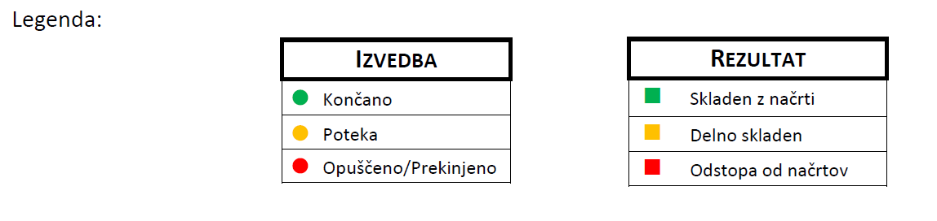

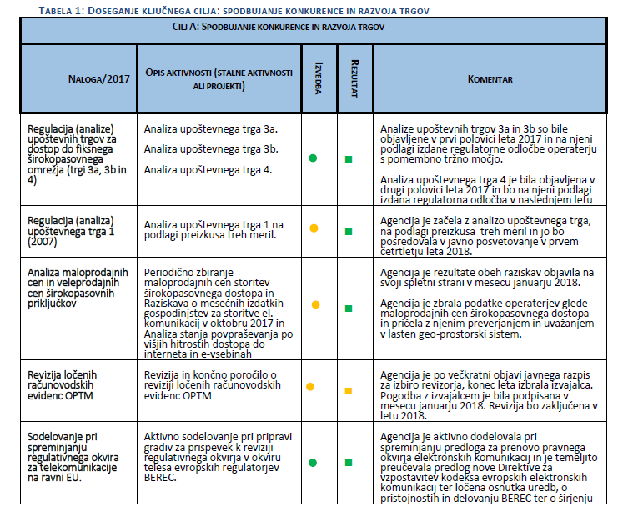

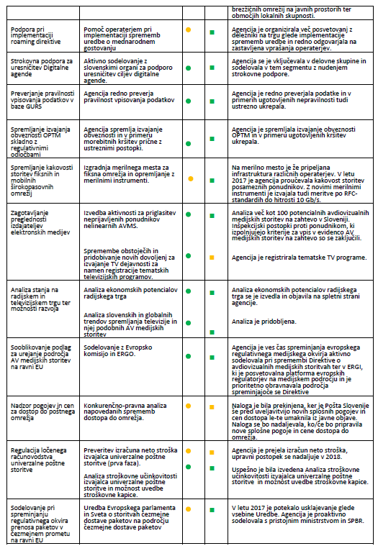
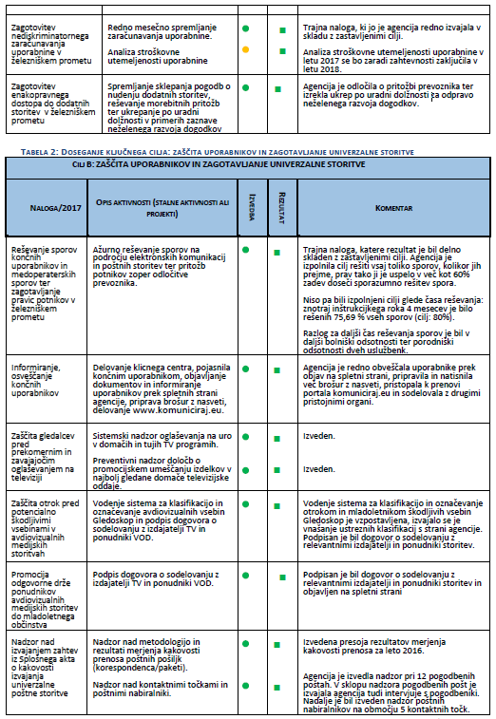

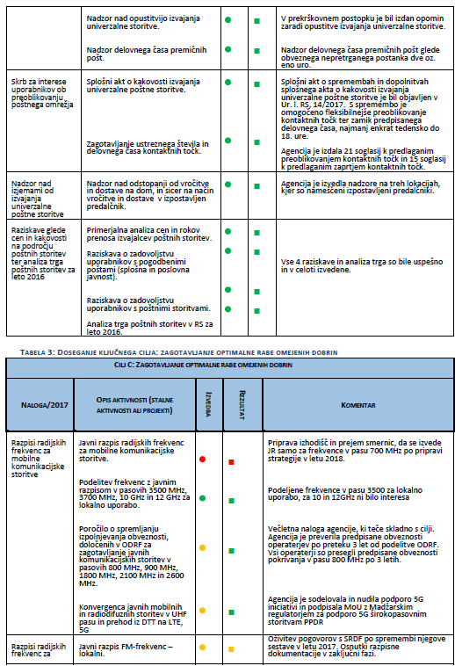
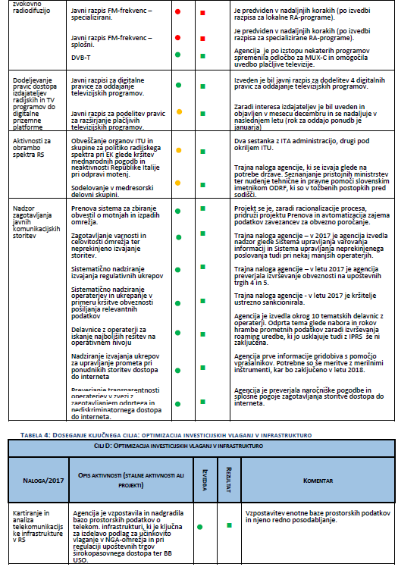
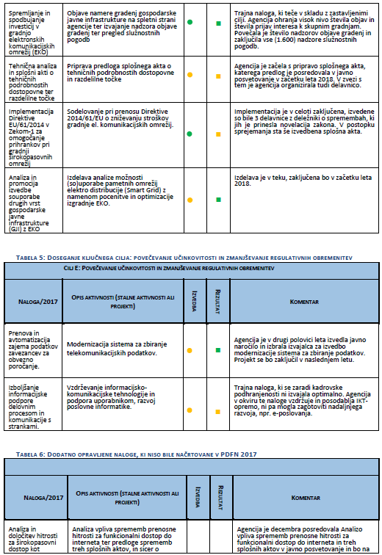
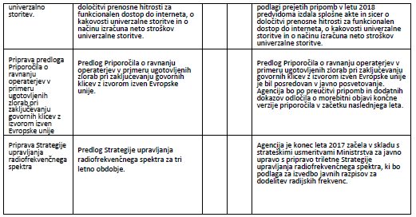

Agencija s svojim delom vpliva na poslovanje zavezancev na telekomunikacijskem, radiofrekvenčnem, medijskem, poštnem in železniškem področju. Iz zgornjih tabel je razvidno, da je agencija izvedla veliko večino zastavljenih nalog za leto 2017. Zaradi sprotnega odzivanja na razmere na trgih je izvedla tudi nekatere dodatne naloge, ki sicer niso bile načrtovane v Planu dela in finančnem načrtu za leto 2017. Izvajanje finančnega načrta agencije je podrobno opisano v Letnem poročilu v poglavju XIV Uresničevanje finančnega načrta. Ta je bil dosežen 102,3 odstotno na prihodkovni strani in 89,9 odstotno na odhodkovni strani. Ministrstvo ocenjuje, da nepričakovanih ali nedopustnih posledic pri izvajanju programa dela ni bilo, glede na finančni načrt leta 2017 je agencija poslovala gospodarno in učinkovito, saj je dosegla zastavljene cilje.

Sestanek/srečanje na Ministrstvu za javno upravo (20. 3. 2018)

Po prejetju Letnega poročila agencije za leto 2017 je minister za javno upravo v marcu 2018 organiziral srečanje z direktorico agencije mag. Tanjo Muha, na katerem so bili tudi predstavniki resornega ministrstva (direktorji pristojnih direktoratov) kot tudi predstavniki agencije (direktorica in vodja Službe za finance in računovodstvo). Srečanje je bilo namenjeno letnemu pregledu ključnih dosežkov v preteklem letu, določitvi/identifikaciji morebitnih področij, kjer je oz. bi bilo potrebno najbolj tesno sodelovanje s pristojnim ministrstvom in kateri so glavni poudarki za prihodnje leto.

Minister in direktorica sta preverili tudi doseganje ciljev, ki jih ima direktorica določene v pogodbi o ciljih in pričakovanih rezultatih dela. Vsi postavljeni cilji so bili doseženi. Direktorica je ponovno opozorila, da za dosego cilja razpisa frekvenčnega pasu 700 MHz potrebuje podporo ministrstva.

Na podlagi zgoraj navedenega Ministrstvo za javno upravo z nadzorom ugotavlja, da so bili cilji, določeni s programom dela agencije za leto 2017, doseženi in vse naloge opravljene. Nadalje Ministrstvo za javno upravo ugotavlja, da je agencija v letu 2017 poslovala zakonito, učinkovito in uspešno.

Poročanje o izvrševanju finančnih načrtov ter o izidu poslovanja

Skladu s 37. členom Zakona o javnih agencijah, poroča javna agencija ustanovitelju o izvrševanju finančnih načrtov ter o izidu poslovanja.

Agencija je pravna oseba javnega prava, ki v pravnem prometu posluje samostojno, v svojem imenu in za svoj račun. Agencija je v letu 2017 realizirala prihodke v višini 4.697.443 EUR kar je skladno z načrtovanimi prihodki (za 5% višje od lanskoletnih zaradi višjih tarif). Celotni odhodki znašajo 5.816.254 EUR in so za 8 % višji od lanskoletnih, vendar pa bistveno nižji od načrtovanih. Kot poglaviten razlog agencija izpostavlja predvsem nižje stroške pisarniškega in splošnega materiala in storitev (stroški zunanjih izvajalcev), neizvedenih zaposlitev (plače) in nižjih investicij. Presežek odhodkov nad prihodki kot obračunska postavka v letu 2017 znaša 1.005.901 EUR. Stanje aktive in pasive v bilanci stanja na dan 31. 12. 2017 izkazuje vrednost 9.359.062 EUR in pomeni 9 % znižanje glede na prejšnje leto, predvsem kot posledica večjega amortizacijskega popravka neopredmetenih osnovnih sredstev, nepremičnin in opreme ter drugih opredmetenih osnovnih sredstev in presežka odhodkov nad prihodki leta 2017.

Računovodske izkaze za leto 2017 je pregledal pooblaščeni revizor KPMG SLOVENIJA, podjetje za revidiranje d.o.o., ki ugotavlja, da so računovodski izkazi agencije v vseh pomembnih pogledih pripravljeni v skladu z Zakonom o računovodstvu in z njim povezanimi podzakonskimi predpisi.

Ministrstvo ugotavlja, da agencija sicer uresničuje svoje poslanstvo kot neodvisni regulator, ki ureja in nadzira trg elektronskih komunikacij, upravlja in nadzira radiofrekvenčni spekter v Sloveniji, izvaja cilje v javnem interesu na področju avdiovizualnih medijskih storitev in radijske dejavnosti, ureja in nadzira trg poštnih storitev in storitev železniškega prometa v Sloveniji. Agencija je v letu 2017 delovala na strokovnem področju večinoma v skladu s sprejetim Programom dela in finančnim načrtom za leto 2017 ter s svojim delom pospeševala konkurenčnost in razvoj trgov, pošte, medijev in storitev v železniškem prometu.

Na podlagi četrtega odstavka 190. člena Zakona o elektronskih komunikacijah (Uradni list RS, št. 109/12, 110/13, 40/14 – ZIN-B, 54/14 – odl. US, 81/15 in 40/17), 99. člena Zakona o javnih financah (Uradni list RS, št. 11/11 – uradno prečiščeno besedilo, 14/13 – popr., 101/13, 55/15 – ZFisP in 96/15 – ZIPRS1617) in 19. člena Zakona o računovodstvu (Uradni list RS, št. 23/99, 30/02-ZJF-C in 114/06-ZUE) je potrebno predmetno gradivo predložiti Vladi Republike Slovenije v soglasje ter v odločanje o razporeditvi presežka odhodkov nad prihodki za leto 2017.

